その他
技術的留意点
良い（3点）× 項目、やや良い（2点）× 項目
やや悪い（1点）× 項目、悪い（0点）× 項目

総合評価：トータル 点/良い合計 点＝ ％
合格基準： ％

総合評価
使いやすさ
安全性

使いやすさ・安全性の評価（妥当性評価）
警告表示
いたずら防止
操作ミス対策
危険の除去
保護対策

良い ・ やや良い ・ やや悪い ・ 悪い
良い ・ やや良い ・ やや悪い ・ 悪い
良い ・ やや良い ・ やや悪い ・ 悪い
良い ・ やや良い ・ やや悪い ・ 悪い
良い ・ やや良い ・ やや悪い ・ 悪い
良い ・ やや良い ・ やや悪い ・ 悪い
良い ・ やや良い ・ やや悪い ・ 悪い
良い ・ やや良い ・ やや悪い ・ 悪い
良い ・ やや良い ・ やや悪い ・ 悪い
良い ・ やや良い ・ やや悪い ・ 悪い
良い ・ やや良い ・ やや悪い ・ 悪い
良い ・ やや良い ・ やや悪い ・ 悪い
要求仕様書から評価（検証）
良い ・ やや良い ・ やや悪い ・ 悪い
良い ・ やや良い ・ やや悪い ・ 悪い
良い ・ やや良い ・ やや悪い ・ 悪い
良い ・ やや良い ・ やや悪い ・ 悪い
良い ・ やや良い ・ やや悪い ・ 悪い
良い ・ やや良い ・ やや悪い ・ 悪い
良い ・ やや良い ・ やや悪い ・ 悪い
良い ・ やや良い ・ やや悪い ・ 悪い
良い ・ やや良い ・ やや悪い ・ 悪い
製品コンセプトシートから評価（検証）
ポジションに
合致しているか

使うストーリー
にあっているか
使う場所に
あっているか
使うシーンに
あっているか
顧客像に
あっているか
競合との
差別化はどうか

良い ・ やや良い ・ やや悪い ・ 悪い
良い ・ やや良い ・ やや悪い ・ 悪い
良い ・ やや良い ・ やや悪い ・ 悪い
良い ・ やや良い ・ やや悪い ・ 悪い
良い ・ やや良い ・ やや悪い ・ 悪い
良い ・ やや良い ・ やや悪い ・ 悪い
良い ・ やや良い ・ やや悪い ・ 悪い
良い ・ やや良い ・ やや悪い ・ 悪い
良い ・ やや良い ・ やや悪い ・ 悪い
良い ・ やや良い ・ やや悪い ・ 悪い
良い ・ やや良い ・ やや悪い ・ 悪い
良い ・ やや良い ・ やや悪い ・ 悪い
代表取締役 印
リーダー
印
作成日： 年 月 日( ) 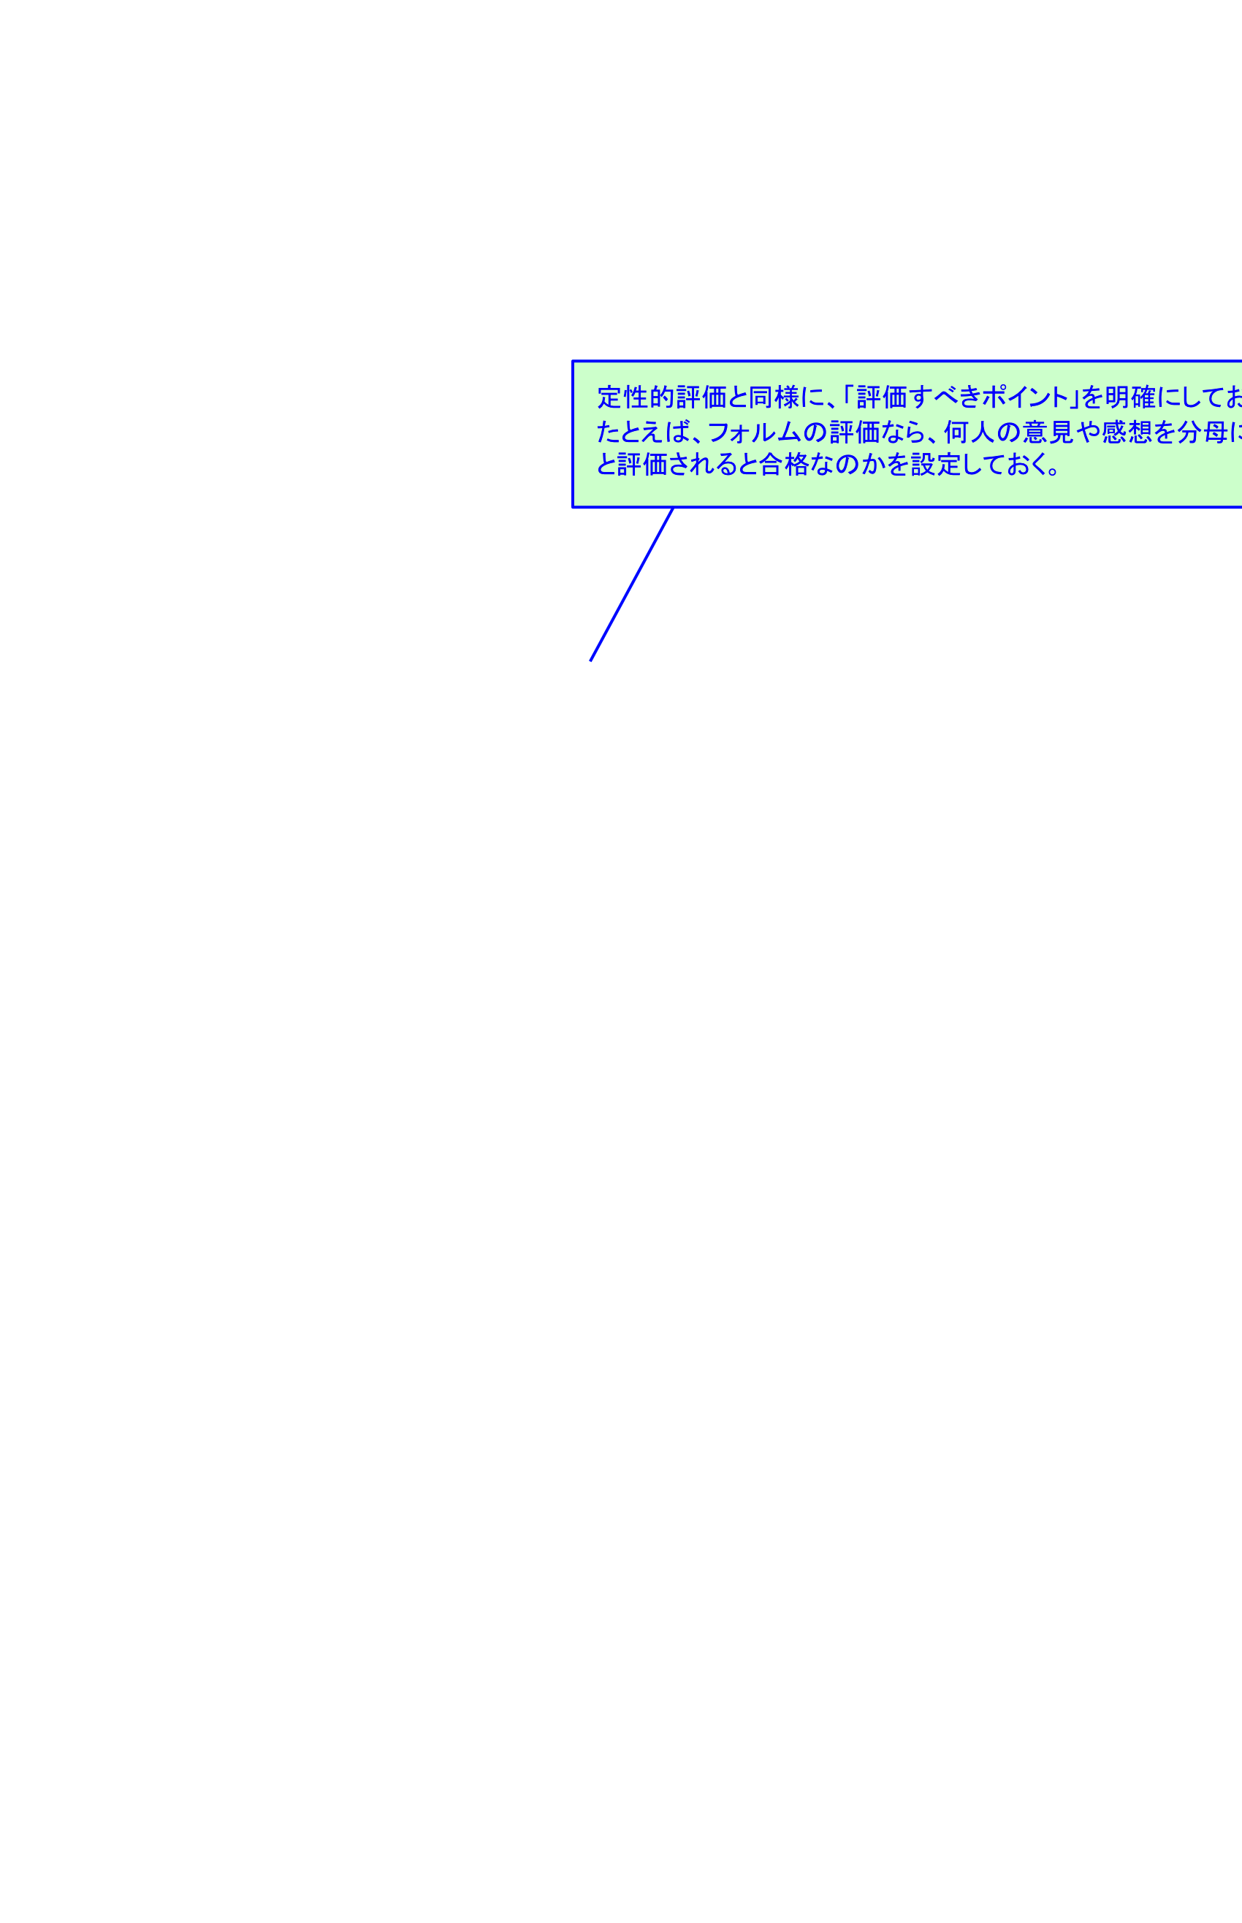) 015年8月10日(月10:00 〜 12:00
作成日： 年 月 日( ) ／ 作成者：

責任者
評価会議実施日
作成日・作成者

試作の検証・妥当性評価チェックシート
振り返りシート10

